产品说明书
一、产品的展示

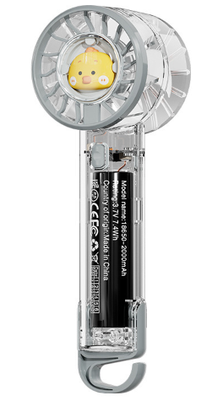
折叠伸缩挂钩
可用于悬挂或折叠支撑放置于桌面
五叶无刷电机
电源键
单击切换风速，支持三挡调节
长按启动氛围灯光
指示灯
前置灯为氛围灯支持：青/紫/白/粉/红/黄/绿/蓝
后置灯为状态灯：风扇运行时为白色，风扇充电时为红色，风扇满电时为白色
2.场景示范
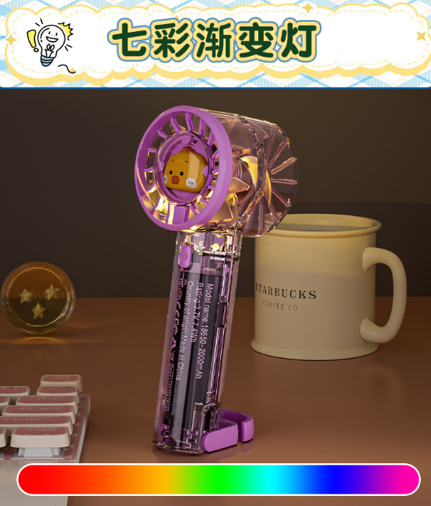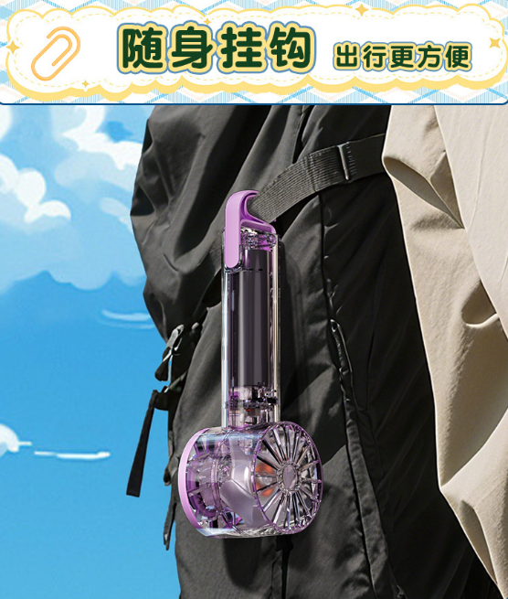
- 包装清单
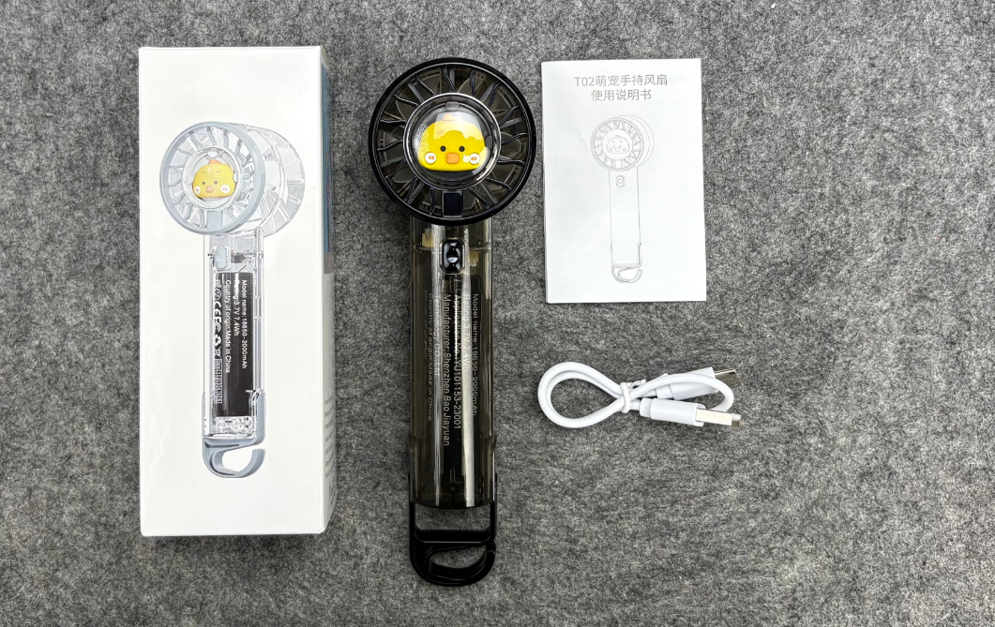
- 使用的说明
1.连接示范
产品使用说明：https://v.douyin.com/IQZ8OLOAH0w/
2.温馨提示
产品输入电源建议使用5v1a充电，防止过热
- 产品的参数
